"Сибирские красоты" г. Тюмень. (автобус)
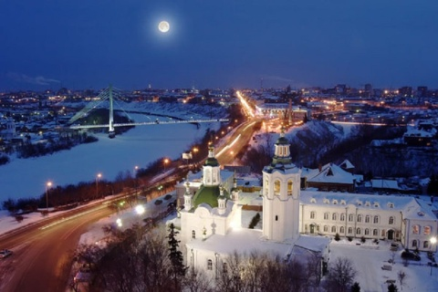 | 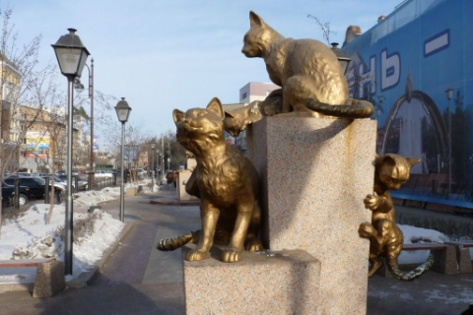 | 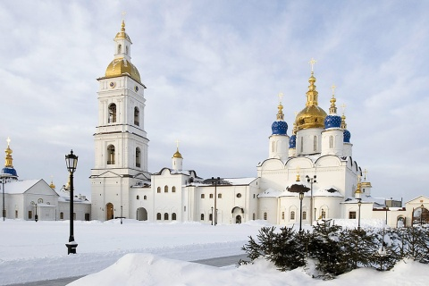

Даты тура: 02.01-05.01.2018
Автобусный тур из Перми.
Россия, Тюменские область, г. Тюмень, г.Тюмень
Переезды: Пермь-Тюмень- 700км, Тюмень-село Абакан-Тобольск - 280 км, Тобольск-Пермь - 950 км.
Питание: по программе.
Продолжительность: 4 дня, 2 ночных переезда.
Проживание: гостиница 1 ночь, номера 1, 2, 3, 4, 5 местные с удобствами. В номерах: телевизор, холодильник, душ, туалет.
Расчетные часы в гостинице: заезд с 14-00, выезд до 10-00 (местное время).
Проезд: Автобус туристического класса на 76, 49, 44, или 20 мест (в зависимости от загрузки)
Автобус отправляется от Ленина 49 (магазин Азбука)
Места посадки по пути следования:
- Кунгур, Бершеть
Программа тура
День 1-ый
Отправление из г. Пермь в 21-00. магазин Азбука,ул.Ленина 49.
Ночной переезд.
День 2-ой
Утром прибытие в г. Тюмень.
Завтрак.
Обзорная экскурсия по г. Тюмень.
С главными достопримечательностями областной столицы познакомит автобусная обзорная экскурсия. Вы узнаете основные сведения о самых известных тюменских зданиях, памятниках, улицах и площадях, садах и парках, о главных событиях из жизни Тюмени.
Во время обзорной экскурсии по городу Вы посетите самые значимые места нашего города, увидите величественный Троицкий собор, жемчужину Сибири – Знаменский кафедральный собор, Центральную площадь, Цветной бульвар, Сквер сибирской кошки. Также Вы увидите старейший дом на главной улице, в котором останавливался на ночлег будущий император Александр II, и полюбуетесь красивой панорамой на реку Туру с Моста Влюбленных, загадав самые заветные желания. Прогулка по улочкам старой Тюмени, с ее купеческими особняками, украшенными домовой резьбой оставит неизгладимое впечатление в душе каждого гостя.
Обед.
Переезд на термальный источник. На минеральном источнике для Вас: чистый воздух хвойного леса, бассейн с горячей минеральной водой под открытым небом, кафе.
Ужин на территории источника (за дополнительную плату).
Переезд в г. Тюмень.
Заселение в гостиницу.
День 3-ий
Освобождение номеров.
Ранний завтрак (выдается туристам сухим пайком,в номерах гостиницы есть чайник, холодильник).
По дороге в Тобольск проезжаем село Покровское. Своей громкой славой село обязано еще одному странному мужчине – Григорию Ефимовичу Распутину, который здесь родился и вырос, да и после своего возвышения предпочитал жить в Покровском.
Переезд в село Абалак.
Знаменский Абалакский мужской монастырь расположен на высоком берегу знаменитой сибирской реки Иртыш, на расстоянии 30 километров от Тобольска.
Монастырь является уникальным историко-архитектурным комплексом, сформировавшимся к середине XVIII века в стиле барокко. Знаменский собор с массивным восьмидольным куполом, выразительная столбообразная колокольня с храмом прп. Марии Египетской, изящный Никольский храм являются единым замыслом выдающегося тобольского зодчего Корнилия Михайловича Переволоки.
Согласно Сибирской летописи, на месте будущего монастыря произошло явление Ермаку Святителя Николая Чудотворца.
Переезд в г. Тобольск.
Обед (организованный).
Обзорная экскурсия по городу Тобольску знакомит нас с историей основания и развития города Тобольска, его историко-архитектурным наследием и выдающимися личностями города, составивших славу не только Тобольску, но и России в целом.
Обзорная экскурсия по Тобольскому Кремлю.
Удивительной истории и красоты комплекс древнейших зданий высится на Троицком мысу под сенью дрожащих на суровом северном ветру кедров. Тобольский Кремль — это не только единственный каменный кремль в Сибири, это уникальный комплекс исторических памятников, ценность которых послужила поводом для включения их в список федеральных культурных ценностей страны. Современный облик Кремля, конечно, умалчивает о том, что он перестраивался аж шесть раз! Нынешний вид ему придала искусная рука Семена Ремезова.
Это интересно: Тобольский Кремль стал одним из победителей федерального этнографического конкурса «7 чудес России».
В ансамбль Тобольского кремля входит Софийско-Успенский собор с ризницей, колокольня, Архиерейский дом, башня и стены, Рентерея, комплекс здания бывшего дворца Наместника, Гостиный двор, Тюремный замок и подгорные стены Прямского.
Свободное время.
Можно посетить музеи находящиеся на территории Кремля (за дополнительную плату): Дворец Наместника, Тюремный замок и купить сувениры.
Ужин.
Отправление в г. Пермь. Ночной переезд.
День 4-ый
Утром прибытие в г. Пермь.
Стоимость тура для сборных групп на человека, в рублях:
Дети 7-17 лет | Взрослые
7200 | 7900
Для организованных групп стоимость поездки рассчитывается индивидуально, с учетом всех пожеланий.
В стоимость входит:
- автотранспортное обслуживание по программе на автобусе туристического класса по программе;
- экскурсионное обслуживание;
- входные билеты в экскурсионные объекты;
- проживание в гостинице (1 ночь);
- питание по программе;
- страховка;
- посещение термального источника;
- услуги гида-сопровождающего.
Дополнительно оплачивается:
- питание в дороге
- сувенирная продукция

